PRITARTA
Klaipėdos miesto savivaldybės
tarybos 2021 m. gegužės 10 d.
sprendimu Nr. T1-150

VIEŠOSIOS ĮSTAIGOS „KLAIPĖDOS KELEIVINIS TRANSPORTAS“
2020 METŲ VEIKLOS ATASKAITA

ĮSTAIGOS VADOVO ŽODIS

2020-ieji buvo metai, kai įstaiga susidūrė su beprecedenčiais savo veiklos istorijoje iššūkiais, pareikalavusiais operatyvaus lankstumo, iniciatyvos ir sugebėjimo dirbti esminio neapibrėžtumo sąlygomis. Pirmieji du 2020-ųjų mėnesiai tęsė kylančių veiklos rodiklių liniją. Augo keleivių skaičius. Finansinio tvarumo prognozė, atsižvelgiant ir į pavasarį planuojamą parkavimo įkainių peržiūrėjimą, buvo optimistinė. Darbo tvarka buvo vykdomi sistemos tobulinimo uždaviniai: integruotos eismo valdymo mieste sistemos kūrimas, VT adaptacijos neįgaliesiems gerinimas, kelionės komforto lygio kėlimas atnaujinamuose keleivių vežimo sutartyse.
Situacija iš esmės pasikeitė kovo 2020 m. kovo 16 dieną, įvedus karantiną. Keleivių skaičius balandžio mėnesį, pačiame žemiausiame taške, krito keturis kartus. Ridos mažėjimas dėl būtinybės įvertinti srautus vėlavo ir, dėl privalomų saugumo reikalavimų, nebuvo toks didelis, kaip keleivių skaičiaus sumažėjimas. Šios aplinkybės tarp keleivių skaičiaus ir ridos įtakojo įstaigos finansinės būklės suprastėjimą. Tik finansinė savivaldybės parama leido pirmojo karantino metu išlaikyti mokėjimus vežėjams beveik sutartinių įsipareigojimų grafiku. Finansiniai nuostoliai augo ir pasibaigus pirmajam karantinui. Keleivių skaičius neatsistatė iki tokių rodiklių, kurie leistų išlaikyti esamą būtinąją ridą. Keitėsi ir bilietų rūšių struktūra: ribodami savo keliones, keleiviai mažiau perka ilgalaikius terminuotus bilietus, labiau naudojosi kartiniais bilietais, išaugo trumpo galiojimo terminuotų 1/3/7 dienų bilietų populiarumas, kuris vienetais augo, bet generuoja tik menką dalį pajamų lyginant su įprastomis terminuotų bilietų pajamomis. Einamieji pinigų srautai iš veiklos gaunamų pajamų, epidemijos metu, buvo subalansuoti tik vienintelį rugsėjo mėnesį.
Antrojo karantino metu, nuo 2020 m. lapkričio 7 dienos, ridą mažinome nelaukdami keleivių skaičiaus nusistovėjimo: pavasarį sukaupta patirtis leido gana patikimai prognozuoti karantino priemonių įtaką srautui, todėl ridos pokyčius darydavome artimu momentiniam režimui.

Pav. 1. Kelionių viešuoju transporto kitimas darbo dienomis, 2020 m.
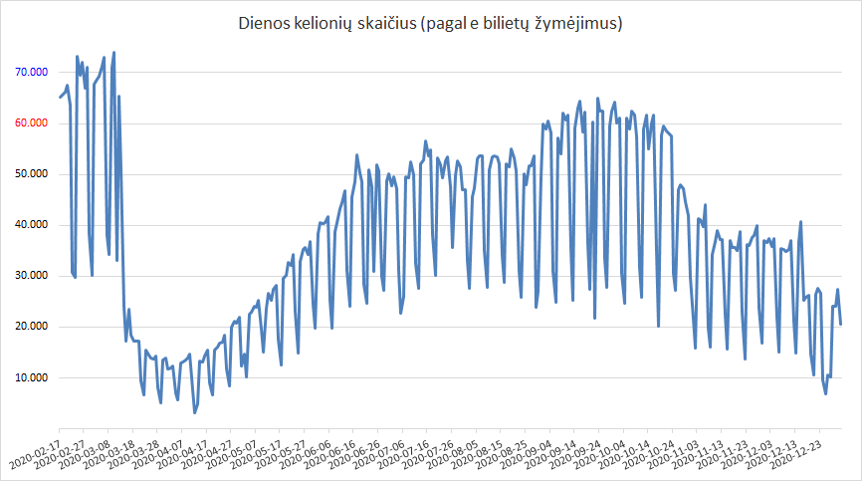
Būtina pažymėti ir teigiamas tendencijas. Visų pirma naujoji e. bilieto sistema, karantino metu, iš esmės suteikė visas galimybes įsigyti bilietą, nepaisant to, jog dalis fizinių platinimo vietų buvo uždarytos, bilietų prekyba autobuse, uždrausta. Likę platinimo kanalai - interneto portalas bei aplikacija iš esmės suvaidino lemiamą vaidmenį, gerokai išpopuliarėjo vienkartiniai e. bilietai aplikacijoje, taip pat priemiestinis “check in/out“ (CiCo) bilietas. Tai lėmė ir patogi prieiga, ir bilietų kainodara, kuri, perkant bilietus internetu, suteikia pigiausią kainą. Pagrindinis tikslas - saugiai, išvengiant kontakto, įsigyti bilietą ir greitai bei patikimai jį pažymėti, yra įgyvendintas ir visiškai pasiteisino karantino metu, taip dar sykį patvirtindamas faktą, jog sprendimas 2018 keisti sistemą, pasiteisino.
2020 metais buvo priimti svarbūs sprendimai dėl kai kurių maršrutų trasos dalies keitimo ar viso maršruto uždarymo. Dalis sprendimų buvo planuoti atnaujinant sutartis, buvo atvejų, kai sprendimą pagreitino pandeminė situacija ir jos pasekmės.
Pandeminiai metai ir vykdomos gatvių rekonstrukcijos Tauralaukyje, Mokyklos/Bangų g. sankryžoje, Joniškės g., Tilžės/Šilutės pl. sankryžoje, Šilutės pl. iki Kauno g., prasidėję darbai Šilutės/Baltijos pr. žiedinėje sankryžoje gerokai įtakojo paslaugos teikimą ir maršrutų trasų trajektorijas. Kovo-rugpjūčio mėn. atlikta kelios dešimtys trasų ir tvarkaraščių keitimų. Duomenys rinkti vietoje, pasitelkiant droną, analizuojama kelionių statistika; turėjome dėl to ir kelias dešimtis susitikimų su rangovais, derinant keitimus. Didžiausias iššūkis buvo Pamario gatvės rekonstrukcija, kuomet buvo keičiamos ne tik trasos, ieškant alternatyvių važiavimo kelių, bet ir autobusų talpos, tačiau visuomet užtikrinant, kad viešojo transporto paslauga būtų teikiama.
Pagal Klaipėdos miesto savivaldybės pavedimą, 2020 metais atnaujinome eismo valdymo sistemos pirkimo procedūras, kartu su techninio projekto rengėjais atnaujinome dokumentaciją, atskyrėme pirkimo dalis. 2020 metų rudenį pirmas pirkimas buvo atliktas, eismo valdymo sistemos programinė dalis ir viešojo transporto prioriteto modulis pradėtas diegti, pritaikant Klaipėdos miestui. Pirminis etapas baigtas, įgyvendintas autobusų judėjimo duomenų sinchronizavimas, 2021 m. I pusmetį į sistemą bus pajungti, integracijos galimybę turintys, viso miesto sankryžų valdikliai (~30 proc. esamų).
Nuo 2020-11-28 eismą, Taikos prospekte, pradėjo stebėti eismo vaizdo kameros. Jos abejomis kryptimis sumontuotos sankryžose su Debreceno ir Naikupės gatvėmis. Naujosios kameros leidžia tikro laiko režimu stebėti ir A juosta važiuojančio transporto srautus ir teikti vaizdo medžiagą, kurios pagrindu bus priimami sprendimai, leidžiantys didinti A juostos pralaidumą. Nėra pamiršti ir kelių eismo taisyklių pažeidėjai, pažeidimai yra perduodami policijai per e-policijos portalą (200 vnt. per savaitę, palyginimui 2019 rudenį, analizuojant autobusų kamerų duomenis, buvo perduota vos 123 pažeidimų medžiaga). Šių tikslų siekiame įgyvendindami miesto savivaldybės “Klaipėdos keleiviniam transportui” pavestą funkciją - tinkamai organizuoti visos viešojo transporto sistemos darbą.
Pradėjome miesto savivaldybės įrengtų dviračių skaičiuoklių ir pirmos, gyventojams skirtos, dviračių saugyklos priežiūrą Malūnininkų g. 2 kieme. Pirmoji dviračių saugykla veikia Ligoninės st. teritorijoje.
Reorganizuotas pačios įstaigos darbo režimas (darbuotojų pervedimas, kur įmanoma, į nuotolinį darbą, srautų atskyrimas, dezinfekcinės priemonės) leido apsaugoti darbuotojus ir tik vos lėtesniu tempu vykdyti suplanuotus plėtros (integruotos eismo valdymo sistemos pirkimo procedūros ir diegimas) darbus. Pandemija įtakojo įstaigos administracijos darbą.

I SKYRIUS
BENDROJI INFORMACIJA

Įstaigos kodas 142133780
Administracijos adresas: S. Daukanto g. 15, Klaipėda
Klientų aptarnavimo centras: S. Daukanto g. 13a, Klaipėda
Tel.: Tel. 8 800 12344, el. paštas: sekretoriatas@klaipedatransport.lt ,
internetinis adresas: www.klaipedatransport.lt
Įstaigos vadovas: Andrius Samuilovas, l. e. direktoriaus pareigas

1 lentelė. Informacija apie įstaigos dalininkus ir kiekvieno jų įnašų vertę finansinių metų pabaigoje ir praėjusių finansinių metų pabaigoje.

Eil. Nr. | Įstaigos dalininko pavadinimas | Įstaigos dalininko įnašų vertė finansinių metų pabaigoje, Eur
 |  | 2019 m. | 2020 m.
1. | Klaipėdos miesto savivaldybė | 0,00 | 0,00

Įstaigos dalininkai finansinių metų pradžioje ir pabaigoje – Klaipėdos miesto savivaldybė. Dalininkų įnašų, per įstaigos finansinius metus, nebuvo.

Įstaigos veiklos pobūdis, paskirtis, pagrindinės veiklos sritys
Įstaigos tikslas yra viešai teikti visuomenės nariams kokybiškas keleivių vežimo ir aptarnavimo paslaugas socialinėje ir transporto srityse.
Įstaigos tikslai įgyvendinami vykdant šias funkcijas:
1. Visų keleivinio transporto rūšių darbo koordinavimas;
2. Viešojo transporto sistemos organizavimas;
3. Maršrutų nustatymas ir tvarkaraščių sudarymas;
4. Miesto viešojo transporto eismo informacinės sistemos stotelėse ir transporto priemonėse gerinimas ir valdymas;
5. Keleivių vežėjų darbo kontrolė;
6. Bilietų gamybos, platinimo ir kontrolės organizavimas;
7. Keleivių ir vežėjų kontrolė;
8. Vežėjų parinkimo konkursų organizavimas;
9. Pajamų už parduotus bilietus, kompensacijų ir dotacijų kaupimas, atsiskaitymas su vežėjais už atliktą darbą nustatyta tvarka;
10. Duomenų bazės apie keleivių vežimą mieste kaupimas ir analizė;
11. Norminių aktų bei dokumentų rengimas;
12. Leidimų vežti keleivius reguliaraus susisiekimo maršrutais išdavimas;
13. Automobilių stovėjimo aikštelių sistemos sukūrimas ir valdymas;
14. Dalyvavimas transporto priemonių atnaujinimo programose;
15. Investicinių projektų rengimas ir administravimas;
16. Ekologiškai švarių technologijų diegimas viešajame transporte.

Misija
Teikti visuomenės nariams kokybiškas keleivių vežimo ir aptarnavimo paslaugas
socialinėje ir transporto srityse.

Vizija
Tapti regioniniu darnaus judumo ir transporto sektoriaus kompetencijų centru.

II SKYRIUS
VEIKLOS REZULTATAI

2.1. Pasiekimai įgyvendinant įstaigos strateginį veiklos planą (SVP)

2 lentelė. Informacija apie rezultatus pasiektus įgyvendinant įstaigos SVP.

Eil. Nr. | SVP elemento pavadinimas | Informacija apie vertinimo kriterijus |  |  |  | Paaiškinimas
 |  | Kriterijaus pavadinimas | Mato vienetas | Planuota kriterijaus reikšmė | Pasiekta kriterijaus reikšmė
1 | Nurodomas tikslo pavadinimas | Nurodomas rodiklio pavadinimas | Nurodomas mato vienetas (vnt., asm., proc. ir pan.) | Nurodoma ataskaitinių metų SVP patvirtinta kriterijaus reikšmė | Nurodoma ataskaitiniais metais pasiekta kriterijaus reikšmė | Jei planuotos kriterijaus reikšmės nepavyko pasiekti, paaiškinamos priežastys
2 | 1.1. Tikslas. Skatinti miesto gyventojų bendruomeniškumą ir pilietiškumą | 2.1.8. Bendrų (su kitomis savivaldybėmis) viešojo transporto maršrutų skaičius | Vnt. | 18 | 18 | Nesikeitė
3 |  | 2.1.9. Viešojo transporto vidutinis eksploatacinis greitis | Km/h | Didėjantis, ne mažesnis kaip 25 | Maršrutinių taksi greitis 24-26, trumpų autobusų – 20-21, ilgų autobusų – 19-20, ekspresų – 21-24 | Mažėjo
4 | 2.1.1. Uždavinys. Formuoti kompaktišką ir daugiafunkcę urbanistinę struktūrą, išskiriant prioritetines miesto vystymosi zonas | 2.1.2.1. Gatvių su viešuoju transportu ilgis | Km. | 140 | 121 | Nesikeitė
5 |  | 2.1.2.2. Gatvių, kuriose išskirtos prioritetinės viešojo transporto judėjimo juostos, ilgis / dalis visoje vietinės reikšmės su patobulinta danga kelių sistemoje | Km. | Didėjantis / didėjantis | 11,31 (tik viešojo transporto eismas), 2,20 km (kombinuotas A juostas (viešas transportas, elektromobiliai ir 4+) | Nesikeitė
6 |  | 2.1.2.3. Reguliaraus susisiekimo viešojo transporto rūšių / viešojo transporto priemonių, integruotų į vieną veikimo / atsiskaitymo sistemą, skaičius | Vnt./vnt. | Didėjantis / didėjantis | 3/224 | Nesikeitė
7 |  | 2.1.2.4. Viešojo transporto maršrutų, kuriuose veikia bendro e. bilieto sistema, skaičius | Vnt. | Didėjanti, ne mažesnė kaip 50 | 56 | Sumažėjo 2 maršrutais
8 |  | 2.1.2.5. Kelionių, naudojant transporto e. bilietą, dalis | Proc. | 100 | 97,68 (100 proc. miesto maršrutuose) | 2,32 proc. 2 bilietų zonoje parduodami bilietai per autobusų kasos aparatus
9 |  | 2.1.2.6. Viešajame transporte naudojamų ekologiškų transporto rūšių skaičius | Vnt. | 2 | 2 (CNG + elektra) | Didėjo (prisidėjo elektriniai autobusai)
10 |  | 2.1.2.9. Autobusų, kurių amžius neviršija 15 metų, dalis miesto viešajame transporte | Proc. | Didėjanti, ne mažesnė kaip 50 | 55 | Nesikeitė
11 |  | 2.1.2.10. Viešojo transporto priemonių, varomų alternatyviuoju kuru, dalis | Vnt. | Didėjanti, ne mažesnė kaip 60 | 59 | Didėjo
12 |  | 2.1.2.11. Viešojo transporto priemonių, pritaikytų senyvo amžiaus, riboto judumo, neįgaliųjų keleivių poreikiams, dalis | Proc. | Didėjanti, ne mažesnė kaip 90 | 89 | Didėjo (likę 11 proc. – M2 mažos talpos autobusai)

2.2. Informacija apie ataskaitiniais metais atliktus svarbiausius darbus

Maršrutų tinklas
Pandeminiai metai gerokai pakoregavo bendrą kelionių skaičių ir kelionių skaičių 1 gyventojui. Sunku prognozuoti, kokie bus 2021 metų skaičiai. 2020 metų rodiklis taps nauju atspirties tašku, lyginimui metus po pandemijos. Mūsų vertinimu po pandemijos, keičiantis judumo tendencijoms, dalinio nuotolinio darbo populiarumui, sunku tikėtis, jog jis bus aukštesnis nei 220-235 kelionės 1 gyventojui 2022-2024 metų laikotarpyje.

Pav. 2. Kelionių skaičius 1 gyventojui

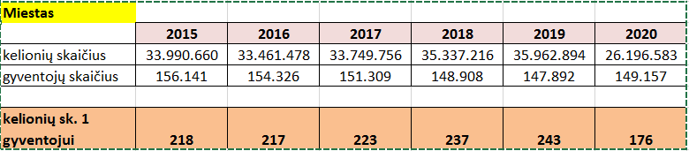

Pav. 3. Ridos pasikeitimai (kovo-gruodžio mėn.), įvertinus karantino ir bendras pandemijos pasekmes

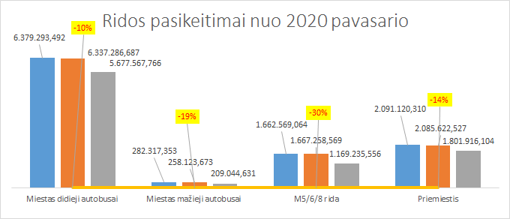

2020 metai baigti su 56 (metai pradėti su 58) maršrutų tinklu:
• 224 transporto priemonės (mažos talpos M2, dideli M3 autobusai), iš jų 56 varomi SGD;
• Transporto parko amžiaus vidurkis 9,5 metų;
• 8 vežėjai parinkti konkursų būdu (konkursai vykdomi nuo 2003 metų);
• 27 405 150 kelionės visame VT tinkle 2020 metais (28 proc mažiau nei 2019 m.);
• 100 proc. kelionių su e bilietu mieste (viso tinklo rodiklis 97,68 procentai).
• 3 bilietų zonos
• 33 miesto autobusų maršrutai;
• 3 maršrutinių taksi maršrutai mieste ir 2 priemiestyje (Palanga, Kretinga);
• 18 privežamųjų maršrutų iš aplinkinių savivaldybių teritorijų į / iš Klaipėdą.
2B maršrutas (pietinėje miesto dalyje, mažos talpos transporto priemonė) buvo uždarytas, atnaujinant sutartį. Įvertintos esamos alternatyvos, dubliavimas su kitų maršrutų trasomis, kelionių srautų statistika. Dalis sutaupytos ridos paskirstyta kitoms kryptims.
15A maršrutas (šiaurinėje miesto dalyje, Šilutės pl,, mažos talpos transporto priemonė) buvo uždarytas, įvertinus pirmo karantino pasekmes bei eismo sąlygas 2020 metais, vykdytos Šilutės pl. rekonstrukcijos metu, numatant ir pasekmes eismo sąlygoms dėl pradėtos Baltijos/Šilutės žiedo rekonstrukcijos. Įvertintos esamos alternatyvos, dubliavimas su kitų maršrutų trasomis, kelionių srautų statistika, keleivių kilometrų duomenys. Dalis sutaupytos ridos paskirstyta kitoms kryptims.
14 maršruto (šiaurinėje miesto dalyje, Tauralaukis, didelė transporto priemonė) keičiama trasa ir važiavimo dažnis buvo iš naujo suplanuotas, aptartas su Tauralaukio bendruomenės atstovu. Keitimas vykdytas įvertinus keleivių srautus (85 proc. Kelionių buvo atliekama iki sutrumpintos stotelės) ir augimo dinamiką 2019 metais. Esamas važiavimo dažnis nebetenkino poreikio rytinio ir vakarinio piko metu. Buvo nuspręsta sutrumpinti trasą Taikos pr. didinant važiavimo dažnį iš / į Tauralaukį. Pirminis planas buvo startuoti po mokinių Velykų atostogų, karantinas pakoregavo datą, įsigaliojo nuo gegužės 4.
34 maršrutas (Šernų / Ketvergių kryptis) buvo įvestas atnaujinus stotelės infrastruktūrą Taikos pr. N. Turgaus prieigose. Šis maršrutas sukurtas 28 maršruto sąskaita, mažinant ridą iš autobusų/geležinkelio stočių miesto gatvėmis ir didinant susisiekimo dažnį nuo / iki miesto centrinės gatvės. Toliau tęsiamas tinklo optimizavimas, kuomet trumpinamos priemiestinių maršrutų trasos miesto gatvėmis, kurios tankiai padengtos miesto maršrutais. Mažinama dubliuojanti dalis, jos sąskaita dažninamas tvarkaraštis iki miesto, toks koks buvo planuotas.
28 ir 41 maršrutai (Šernų / Ketvergių ir Dituvos kryptys) buvo sustabdyti 2020 metų lapkritį dėl rudens karantino. 2021 metais iš dalies gali būti atnaujinti, bet tik įvertinus galimybes po karantino ir tik šiltajam sezonui. 2021 metais siekiame maksimalaus viešojo transporto tinklo sąnaudų optimizavimo ir efektyvumo, taupant sąnaudas alternatyvas turintiems maršrutams aptarnauti, bet iš esmės nebloginant sąlygų keleiviams.
100 maršrutas (Palangos oro uosto kryptis) laikinai buvo sustabdytas pavasarį, taip pat sustabdytas nuo lapkričio mėn., siekiant taupyti Klaipėdos miesto savivaldybės mokamas subsidijas.

Bilietų sistema.
2020 metais, dėl minėtų pokyčių, pardavimai internetu tapo antru pagal svarbumą pardavimo kanalu. Didžiausias augimas - pardavimai per aplikaciją, nepaisant fakto, jog ją dar labiau būtina tobulinti. Pardavimai internetu iš dalies amortizavo pajamų kritimą per fizinius platinimo taškus ir daliai keleivių suteikė progą pirmą kartą išbandyti ir toliau naudoti šį bilietų pildymo būdą. Svarbu paminėti, jog 2020 metų pradžioje platinimo taškų tinklą papildė Rimi prekybos centrai.

Pav. 4. El piniginės ir kt. kartinių bilietų naudojimas pagal bilietų rūšį.
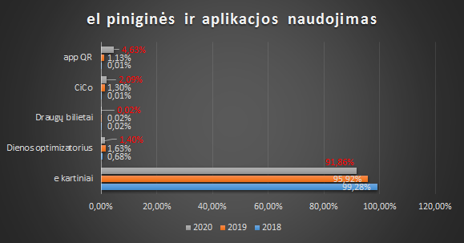

2020 metais LR Seimas patvirtino naują Transporto lengvatų įstatymo redakciją, kuri suvienodino mokinių lengvatas mieste ir priemiestyje, todėl 2021 metais, įsigaliojus pakeitimams, pavyks sumažinti ir supaprastinti bilietų rūšių ir kainų sąrašą 8 rūšimis.

Kiti VT tinklo rodikliai
Vertinant užimamos keleivių vežimo rinkos pokyčių tendencijas ir toliau galime konstatuoti, kad ir tarp standartinių autobusų, ir bendrą lyderystę išlaikė UAB „Klaipėdos autobusų parkas“ (beveik 40 proc.), nuo 2019-03-01 ir 2020-03-01 laimėjęs dar 2 papildomus maršrutų paketus.
2020 metais, pagal sutarties sąlygas, neatliktų reisų dalis padidėjo iki 2018 metų lygio, tačiau laipsniškai naujinamas parkas važiuoja patikimai, iki 0,3 proc. ribos.
Neįvykdytų reisų rodiklis, proc.
2019 metų pabaigoje prognozavome ir 2020 II pusmečio duomenys tai patvirtino - 2020 metai buvo pirmieji, kai ne dyzeliu nuvažiuotų kilometrų dalis, perkopė 30 proc. Ši rida pasiekta didžiąja dalimi dėl kiekybiškai ir kokybiškai išaugusio dujinių autobusų parko (56 iš 224), bet turime ir pirmuosius “ elektrinius“ kilometrus.

Pav. 5. Ekologinių transporto priemonių rida, proc.

Keleivių kontrolė
Asmenų, užfiksuotų važiuojančių be bilietų 2020 metais, skiltyje matome, jog šis skaičius mažėjo drastiškai. 2020 metais, dėl covid-19 pandemijos keleivių srautams atskirais mėnesiais sumažėjus daugiau nei 70 procentų, atitinkamai galėjome stebėti ir ženklų asmenų, važiuojančių be bilieto, skaičiaus sumažėjimą - fiksuotų pažeidėjų skaičius buvo 31 proc. pernykščio. Lyginant su 2019 metais, su negaliojančiu e. bilietu važiuojančių asmenų skaičius sumažėjo 10 proc. Akivaizdu, kad šis pokytis buvo sąlygotas naujosios e.bilieto sistemos patikimo veikimo. Įdiegus naująją e. bilieto sistemą, iš esmės pavyko panaikinti atsitiktinio bilieto nepažymėjimo ir du kartus žymėtų bilietų problemas.

Pav. 6. Keleivių be bilietų skaičius
Metai | 2017 | 2018 | 2019 | 2020
Užfiksuota asmenų | 3 638 | 3 574 | 3 565 | 2 448

VT sistemai nepriklausančio keleivinio transporto kontrolė
2020 m. įstaiga, pagal sutartį su Klaipėdos miesto savivaldybės administracija, toliau vykdė bendrai viešojo transporto sistemai nepriklausančių maršrutinių taksi, priemiesčio autobusų, lengvųjų automobilių taksi/pagal užsakymą bei užsakomųjų/specialiųjų reisų vežėjų kontrolę. Bendras patikrinimų skaičius išlieka panašus kaip ir ankstesniais metais. Apibendrinant 2020 metų tendencijas, galime konstatuoti, kad daugiausia pažeidimų, kaip ir eilę metų, nustatyta lengvųjų automobilių ir lengvųjų automobilių taksi sektoriuje. Matoma tendencija, kad 2020 metais bendras užfiksuotų pažeidimų skaičius, po ženklaus sumažėjimo 2019 metais, vėl išaugo (14 proc.).

Pav. 7. Pažeidimų ir surašytų aktų statistika
Metai | 2018 | 2019 | 2020
Surašytų aktų skaičius | 436 | 269 | 314

Rinkliavos už automobilių stovėjimą administravimas
2020 metais rinkliavos surinkimo situacija keitėsi iš esmės. Dėl covid-19 pandemijos nepavyko užtikrinti tęstinumo ir išlaikyti tendencijos – surinkti daugiau rinkliavos nei praeitais metais. 2020 metais iš viso buvo surinkta ir pervesta 1,9 mln. Eur. (2020 m. 2,041 mln. Eur).
2020 metais sėkmingai traukėsi kol kas populiariausiu mokėjimo būdu išliekančiu - mokėjimo grynaisiais pinigais parkomate apimtys. Ši dalis visuose mokėjimo būduose sumažėjo iki 40 proc. ribos. Didžiausią augimą 2020 metais ir toliau rodė mokėjimai telefonu - skirtingomis aplikacijomis (bendra aplikacijų dalis sudarė 25 proc. kartu su mobilių operatorių SMS paslauga 32,5 proc. visų užsakymų atlikta telefonu). 2020 metais pavyko susitarti su nauju rinkliavos mokėjimo operatoriumi - “Flowbird”, kuris papildė trijų iki šiol mokėjimo paslaugas teikusių operatorių gretas, tokiu būdu sumokėti už rinkliavą telefonu galima 6 būdais.
2020 m. rinkliavos nesumokėjimo, nedelsiant pastačius automobilį, atvejų užfiksuota 5 proc. mažiau nei 2019 metais (2019 m. – virš 39300, 2020 m. – virš 37300). Manome, kad 2020 metais užfiksuotų rinkliavos nesumokėjimo atvejų, nedelsiant pastačius automobilį, kritimas sąlygotas dėl covid-19 pandemijos sumažėjus bendram automobilių srautui atskirais mėnesiais, taip pat dėl nuosekliai augančio kitų mokėjimo būdų pasirinkimo (naudojimosi mobiliosiomis aplikacijomis) ir vis dar išliekančių pakankamai žemų nustatytų vietinės rinkliavos dydžių. Užfiksuotų rinkliavos sumokėjimo iki kitos dienos 24 val. atvejų skaičius išliko stabilus – 77 proc. (2019 – taip pat 77 %).
2020 metais toliau sumažėjo užfiksuotų galimų pažeidėjų statant automobilius nesilaikant kelių eismo taisyklių (35 proc. mažiau atvejų nei 2019 metais). Manome, kad nuoseklus pažeidimų fiksavimo skaičiaus mažėjimas iš dalies yra sąlygojamas didėjančio vairuotojų sąmoningumo ir atsakomybės neišvengiamumo principo įgyvendinimo užtikrinimo. Taip pat įtakos turėjo ir įstaigos veiklos krypčių perskirstymas, daugiau dėmesio skiriant tiesioginės Klaipėdos miesto savivaldybės deleguotos funkcijos įgyvendinimui – vietinės rinkliavos sumokėjimo kontrolei.

Pav. 8. Neapmokėtos rinkliavos pranešimų statistika
 | 2018 | 2019 | 2020
Sumokėta rinkliava | 77% | 77% | 77%
Perduoti savivaldybei | 22% | 22% | 22%
Anuliuoti pranešimai | 1% | 1% | 1%
Surašyti neapmokėtos rinkliavos pranešimai | 87% | 95% | 96%
KET | 13% | 5% | 4%

Pav. 9. KET pažeidimų žemėlapis centrinėje miesto dalyje - 1017 vnt.
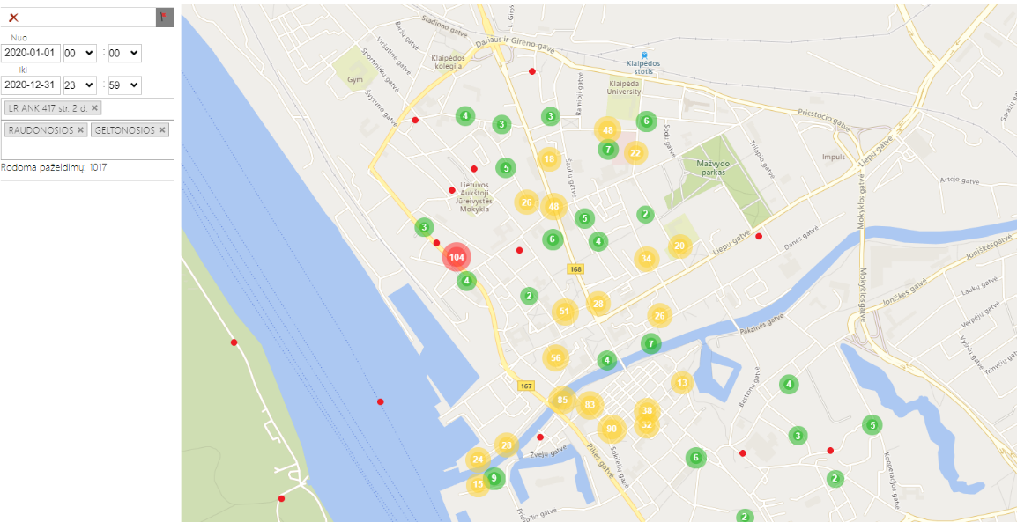

Nuolat augantis automobilių srautas rodo, kad šiuo metu galiojantys rinkliavos tarifai ir lengvatos nebeatlieka „automobilių stūmimo“ iš centrinės miesto dalies, kur jie yra mažiausiai pageidaujami, funkcijos. Kaip rodo užsakymo kainos tendencijos, rinkliavos kainos devalvacija skatina ilgiau stovėti, t. y. to paties automobilio stovėjimo trukmės ilgėjimas mažina vietų pasiekiamumą.

Pav. 10. Stovėjimo trukmės ir kainos santykis pagal parkomatų bilietus
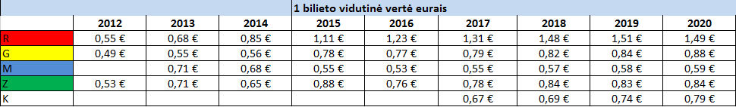

Automobilių vairuotojai prie sistemos prisitaikė ir dažniau renkasi mokėti rinkliavą, o ne rinktis darnesnį kelionės būdą (pėsčiomis, dviračiu, viešuoju transportu, automobilių dalinimosi platforma ar automobiliu keliese).

Pav. 11. Nesumokėjusių rinkliavos pažeidėjų žemėlapis raudonojoje zonoje - 6598 atvejai 2020 metais
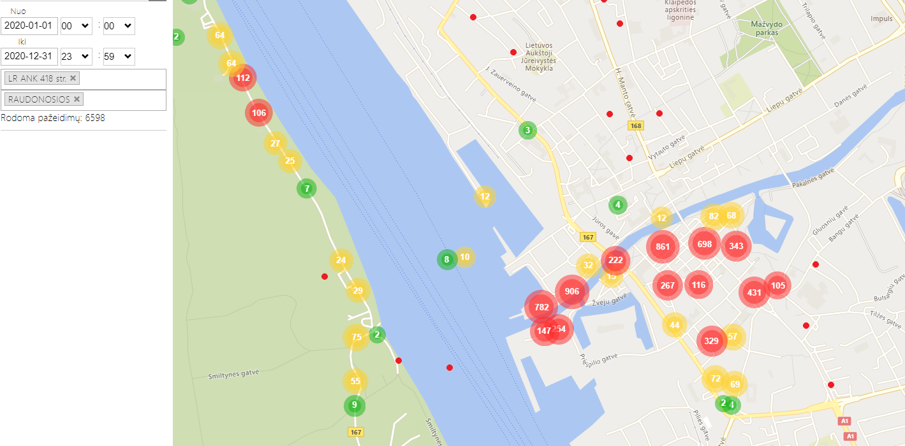
Laimėję naujai organizuotą viešąjį pirkimą, 2020 metais tęsėme ir Klaipėdos rajono savivaldybės atskirų pajūrio ruožo automobilių stovėjimo aikštelių (Olando kepurės ir Karklės kaimo) administravimą (vietinės rinkliavos rinkimą ir kontrolę). Rezultatai rodo, kad nuo administravimo pradžios, 2017 metais, rinkliavos surinkimas išaugo keliasdešimt procentų. Taip pat matome, kad mokamas automobilių stovėjimas pajūrio zonoje (tiek Klaipėdos miesto, tiek Klaipėdos rajono teritorijoje) yra būtinas ir privalo būti koordinuojamas, norint tinkamai valdyti transporto srautus ir bent iš dalies juos riboti.

2.3. Informacija apie įstaigoje taikomas korupcijos prevencijos priemones.

Vykdant korupcijos prevencijos priemones 2020 metai buvo tęsiamas VšĮ „Klaipėdos keleivinis transportas“ darbuotojų antikorupcinės kultūros ugdymas, darbuotojams teikta informacija, reglamentuojanti elgesį susidūrus su korupcinio pobūdžio veika. Pradėjus A juostos fiksavimo procesą, inicijuotas įstaigos vidaus aktų tobulinimas.
CVP IS informacinėje sistemoje skelbti viešųjų pirkimų planai, VšĮ „Klaipėdos keleivinis transportas“ supaprastintų pirkimų taisyklės, taip pat viešųjų pirkimų skelbimai.
Esami įmonės darbuotojai, taip pat naujai priimami, supažindinti su Įstaigos įgyvendinamomis korupcijos prevencijos priemonėmis bei viešųjų ir privačių interesų konfliktų prevencijos priemonėmis.
2020 m. aktyviai skatinti gyventojai naudotis elektroniniu būdu teikiamomis viešosiomis ir administracinėmis paslaugomis.

III SKYRIUS
PERSONALAS IR KVALIFIKACIJOS KĖLIMAS

3.1. Informacija apie įstaigų darbuotojų skaičių, vidutinį darbo užmokestį ir darbuotojų kaitą.
3 lentelė. Informacija apie įstaigos darbuotojus.

Personalas | 2019 m. (etatai/fiz.asm.) | 2020 m. (etatai/fiz.asm.) | Vidutinis darbo užmokestis
 |  |  | (fiz. asmeniui), Eur
 |  |  | 2019 m. | 2020 m. | Pokytis 2020/2019
 |  |  |  |  | Eur | Proc.
Bendras įstaigos darbuotojų skaičius, iš jų: | 35 | 33 | 2 597,61 | 2 905,20 | 307,59 | 12
Vyr. specialistai | 12 | 12 | 1 515,77 | 1 658,23 | 142,46 | 9
Specialistai | 23 | 21 | 1 081,84 | 1 246,97 | 165,13 | 15

2020 metų sausio mėnesį, atlikus eilinį 2020 II pusmečio darbuotojų veiklos vertinimą, pagal šio ir 2019 I pusmečio vertinimo rezultatus buvo indeksuojami visų darbuotojų darbo užmokestis.

4 lentelė. Įstaigos darbuotojų kaita ataskaitiniais metais.

Darbuotojai | Priimta (fiz. asm. sk.) | Atleista (fiz. asm. sk.)
Kontrolierius (ė) | 2 | 1
Aikštelių kontrolierius | 6 | 6

VšĮ „Klaipėdos keleivinis transportas“ 2020 m., skirtingais laikotarpiais, laisvų etatų skaičius skyrėsi. Kaip ir kasmet, nuo gegužės 1 d. iki rugsėjo 15 d. įstaigoje įdarbinama iki 11 aikštelių kontrolierių, taip pat, esant poreikiui papildomi kontrolieriaus pareigas einantys darbuotojai. Nurodytu laikotarpiu įstaigoje laisvi iš viso buvo 7 etatai. Po sezono, atleidžiant sezoninį darbą dirbančius aikštelių kontrolierius, neužimtų etatų skaičius proporcingai didėjo. Dėl nepalankaus oro sąlygų ir darbo užmokesčio santykio, didesnė darbuotojų kaita pastebima tarp kontrolierių.
Taip pat įstaigos direktoriaus pavaduotojui, laikinai einant įstaigos vadovo pareigas, 2020 m. laisvas liko direktoriaus pavaduotojo etatas ir 1 etatas (Transporto infrastruktūros specialistas) į kuriuos, dėl lėšų taupymo, naujų darbuotojų neplanuojama priimti.
VšĮ „Klaipėdos keleivinis transportas“ 2020 m. įstaigoje buvo tęsiamas darbuotojų ugdymas ir organizuojami mokymai. Ženkliai pablogėjus įstaigos finansinei situacijai, mokamų seminarų skaičius buvo sumažintas, tačiau minimalias mokymų apimtis buvo siekiama išlaikyti.

IV SKYRIUS
INFORMACINIŲ TECHNOLOGIJŲ, INFRASTRUKTŪROS PLĖTRA, PROJEKTŲ VYKDYMAS

4.1. Informacinių technologijų vystymas
Įstaigos interneto svetainė – www.klaipedatransport.lt
E bilietų pildymo portalas – https://bilietas.klaipedatransport.lt/ ir
https://imones.klaipedatransport.lt/lt
E bilietų aplaikacija – E ticket Klaipeda
Parkavimo leidimų pildymo puslapis – https://pparking.klaipedatransport.lt/
Galiojančios maršrutų trasos, tvarkaraščiai
http://m.stops.lt/klaipeda/
https://www.visimarsrutai.lt/#/
https://web.trafi.com/lt/klaipeda arba programėlė Trafi
arba Google Tranzit
Parkavimo ir kt. pažeidimų el. sistema, integruota su Klaipėdos miesto savivaldybės Viešosios tvarkos skyriumi – DVS
Dokumentų valdymo sistema – eDVS
Autobusų judėjimo monitoringui, parkomatų veikimui, stotelių švieslenčių, dviračių saugyklų darbui, eismo valdymo valdikliams, autobusų kameroms įstaiga naudoja daugiau 600 SIM kortelių duomenų perdavimo ryšiui.
Praėjusiais metais klientai toliau aktyviai bendravo su įstaiga iš esmės nauju režimu - per nuotolį. Iš viso įstaiga sulaukė daugiau kaip 18 tūkst. įvairių kreipimųsi. 2020 metais klientai daugiausiai renkasi bendravimą telefonu. Skambučių skaičius telefono linija 8-800 12344 – 16 971 (2019 - 15 332, palyginimui 2016 m. – 7 130). Atnaujinus e. bilietų sistemą, sukurtas specialus el. pašto adresas – juo gauta daugiau nei 1 000 laiškų, prašant blokuoti pamestas korteles, perkelti galiojančius bilietus ar pinigų likutį. Tuo tarpu gautų atsiliepimų skaičius, interneto svetainėje, panašus kaip praeitais metais, jų dalis bendroje komunikacijoje išliko nedidelė – 534 (2019 m. – 562).
Į įstaigos paslaugų vartotojų laiškus, internetinėje svetainėje, socialinio tinklo paskyroje, tiesiogiai atsakinėja įstaigos vadovas. Nors tas darbas imlus laikui, tačiau laikome tokią tvarką prasminga: taip vadovas pirmasis sužino ir gali spręsti vartotojams kylančias problemas; be to, taip formuojamas ir palaikomas tarpusavio pasitikėjimo ryšys.

4.2. Infrastruktūros ir įrangos atnaujinimas
2020 metais, siekiant padidinti kontrolerių ir infrastruktūros darbuotojų mobilumą, įsigyti 2 elektriniai paspirtukai. Taip pat atnaujintos kontrolierių darbo priemonės – 10 vnt. mobiliųjų telefonų, kuriais atliekama automobilių stovėjimo ir rinkliavos sumokėjimo kontrolė.
Atsiradus poreikiui, karantino metu, didžiajai daliai įstaigos darbuotojų darbo funkcijas atlikti nuotoliniu būdu, buvo įsigyti nešiojamieji kompiuteriai.

4.3. Projektų įgyvendinimas
Įstaigai, tapus viena iš Europos Sąjungos įgyvendinamo projekto „Parking gets smart“ partnere, 2020 metais pradėjome realaus automobilių srauto skaičiavimo sistemos įsigijimo procedūras. Jau 2021 metais planuojame aukščiau nurodytose problemiškiausiose teritorijose (Smiltynės, Šiaurinio rago, taip pat ir Piliavietės aikštelėse) šią sistemą įdiegti. Sistema suteiks galimybę vairuotojams iš anksto matyti konkrečių teritorijų užimtumą ir planuoti automobilių statymą kitose vietose. Informacija apie stovėjimo vietų skaičių bus pasiekiama ir iš Neringos miesto, kartu pateikiant ir autobusų tvarkaraščius. Taip bus siekiama užtikrinti mažesnį eismo srauto intensyvumą probleminėse teritorijose.
2020 m. rugsėjo mėn. įstaiga tradiciškai buvo tarptautinės akcijos “Diena be automobilio“ rėmėja ir viena iš organizatorių. Minint Judriąją savaitę, 12-us metus VšĮ „Klaipėdos keleivinis transportas“ kartu su Klaipėdos universitetu organizuoja eksperimentą “Dienai be automobilio“ ir “Europos judriajai savaitei“ paminėti - studentai nuo pietinės miesto dalies, „Smiltelės“ stotelės, bando pasiekti Klaipėdos universiteto miestelį. Tos lenktynės vyksta rytinio piko metu skirtingais judėjimo būdais: autobusu, maršrutiniu taksi, automobiliu, dviračiu, e-paspirtuku, riedžiu, bėgte ir elektromobiliu.
Pagal projekto PORTIS veiklas, įstaiga įsigijo ir įdiegė eismo srautų kameras Taikos pr. Kartu su galimybe kontroliuoti A juostą. Pasirengė viešojo transporto prioriteto realizavimui, vykdo eismo sąlygų pagal trukmes monitoringą.

V SKYRIUS
FINANSINĖ INFORMACIJA

5.1. Įstaigos pajamos pagal šaltinius ir jų panaudojimas pagal išlaidų rūšis

5 lentelė. Įstaigos pajamos pagal šaltinius ir jų panaudojimas pagal išlaidų rūšis.

Straipsniai | 2019 m. |  | 2020 m. |  | Pokytis 2020/2019 (proc.)
 | Suma | Proc. | Suma | Proc.
PAGRINDINĖS VEIKLOS PAJAMOS | 16 867 320,80 | 100 | 14 280 943,00 | 100 | -15
FINANSAVIMO PAJAMOS | 326 386,23 | 1,94 | 3 043 159,87 | 21,31 | 832
Iš valstybės biudžeto
Iš savivaldybių biudžetų | 305 698,29 | 93,66 | 2 988 590,32 | 98,21 | 878
Iš ES, užsienio valstybių ir tarptautinių organizacijų lėšų | 11 087,94 | 3,40 | 52 519,55 | 1,73 | 374
Iš kitų finansavimo šaltinių | 9 600,00 | 2,94 | 2 050,00 | 0,07 | -79
PAGRINDINĖS VEIKLOS KITOS PAJAMOS | 16 463 149,37 | 97,60 | 11 194 583,41 | 78,40 | -32
KITŲ PASLAUGŲ PAJAMOS | 77 785,20 | 0,46 | 41 199,72 | 0,29 | -47
FINANSINĖS IR INVESTICINĖS VEIKLOS REZULTATAS |  |  | 2 000,00
PAGRINDINĖS VEIKLOS SĄNAUDOS | 16 932 011,69 | 100 | 14 263 426,69 | 100 | 16
Darbo užmokesčio ir socialinio draudimo | 135 108,09 | 0,80 | 163 526,69 | 1,15 | 21
Nusidėvėjimo ir amortizacijos | 360 056,11 | 2,13 | 347 529,27 | 2,44 | -3
Komunalinių paslaugų ir ryšių | 18 909,74 | 0,11 | 16 776,55 | 0,12 | -11
Komandiruočių | 10 392,95 | 0,06 | 2 996,77 | 0,02 | -71
Transporto | 6 464,10 | 0,04 | 6 194,34 | 0,04 | -4
Kvalifikacijos kėlimo |  | 0,00 |  | 0,00
Patalpų remonto ir eksploatavimo | 10 560,35 | 0,06 | 9 747,48 | 0,07 | -8
Sunaudotų ir parduotų atsargų savikaina | 16 287 565,83 | 96,19 | 13 610 915,63 | 95,43 | -16
Kitų paslaugų | 96 223,83 | 0,57 | 105 739,96 | 0,74 | 10
Kitos | 6 730,69 | 0,04 |  | 0,00 | -100
GRYNASIS VEIKLOS REZULTATAS | -64 690,89 |  | 17 516,31

Grynasis įstaigos veiklos rezultatas 2020 metais – 17 516,31 Eur perviršis.
2020 metais pagrindines veiklos pajamas (bilietų pardavimas) iš esmės paveikė Covid pandemija, karantinai ir to pasekmė daugiau nei penktadaliu sumažėjęs kelionių skaičius. Siekiant išlaikyti, kad ir sumažintomis apimtimis, viešojo transporto paslaugos teikimą, didėjo Klaipėdos miesto savivaldybės finansinė parama.
2020 metais, siekiant balansuoti įstaigos biudžetą, stabilizuoti finansavimo poreikį iš miesto biudžeto, metinės ridos apimtys (sąnaudos) buvo sumažintos 14 proc.

5.2. Informacija apie vadovaujamas pareigas einančių asmenų atlyginimą per ataskaitinius metus ir ataskaitiniais metais sudarytus reikšmingus sandorius

6 lentelė. Vadovaujamas pareigas einančių asmenų atlyginimas per ataskaitinius metus.

Eil. Nr. | Pareigybės pavadinimas | Bazinis atlyginimas | Priemokos | Priedai | Premijos | Kitos išmokos | Iš viso
 |  | 1 | 2 | 3 | 4 | 5 | 6=1+2+3+4+5
1. | L. e. direktoriaus pareigas | 51 648,77 |  | 4 571,73 |  |  | 56 220,50
2. | Skyrių vadovai, jų pavaduotojai, padalinių vadovai (6 etatai) | 119 385,02 |  | 21 216,08 |  | 11 302,21 | 151 903,31

7 lentelė. Informacija apie ataskaitiniais metais sudarytus reikšmingus sandorius

Eil. Nr. | Sandorio šalis |  |  |  | Sandorio objektas | Suma
 | Pavadinimas | Kodas | Registras | Adresas
 | UAB Virtualių paslaugų operatorius“ ir Ridango A.S., | 300093064  11717474 |  | Ateities g. 10, 08303 Vilnius;  Jarvevana tee 7B, 10132 Talinas, Estija | Elektroninio bilieto sistemos aptarnavimo, remonto ir priežiūros paslaugos 5 metams | 1109354,40 Eur su PVM
 | UAB „Ekskomisarų biuras“ | 122755433 |  | Eigulių g. 14, 03150, Vilnius | Keleivių kontrolės paslaugos | 397906,08 Eur su PVM

5.3. Informacija apie įstaigos valdymo išlaidas

8 lentelė. Įstaigos valdymo išlaidos.

Sąnaudos | 2019 m. |  | 2020 m. |  | Pokytis 2020/2019
 | Eur | Proc. | Eur | Proc. | Eur | Proc.
Viso sąnaudos | 16 932 011,69 | 99,48 | 14 263 426,69 | 99,36 | -2 668 585,00 | 99,97
Viso su valdymu susijusios sąnaudos* | 88 385,82 | 0,52 | 90 900,03 | 0,54 | 2 514,21 | 3
Darbo užmokestis | 76 713,57 | 0,45 | 79 985,96 | 0,56 | 3 272,39 | 4
Socialinis draudimas | 1 354,62 | 0,01 | 1 415,77 | 0,01 | 61,15 | 5
Atostogų atidėjiniai | 8 409,72 | 0,05 | 8 409,72 | 0,06 | 0,00 | 0,00
Socialinis draudimas | 148,91 | 0,00 | 148,85 | 0,00 | -0,06 | 0,00
Komandiruočių sąnaudos | 1 474,52 | 0,01 | 666,25 | 0,00 | -808,27 | -55
Ryšio sąnaudos | 284,48 | 0,00 | 273,48 | 0,00 | -11,00 | -4

*Valdymo išlaidas sudaro: įstaigos vadovo, pavaduotojų ir vyriausiojo buhalterio tiesioginės ir netiesioginės išlaidos

5.4. Informacija apie įstaigos turtą

9 lentelė. Ilgalaikis turto įsigijimas pagal turto grupes 2019 – 2020 m., Eur

Laikotarpis | 2019 m. | 2020 m. | Pokytis 2020/2019  (proc.)
Įsigytas ilgalaikis turtas, iš jo:
Nematerialus turtas | 440 136 | 6 322 | -98,56
Programinė įranga ir jos licencijos | 3 837 | 6 322
Kitas nematerialus turtas | 436 299 | 0
Materialus turtas | 828 598 | 9 946 | -98,80
Mašinos ir įrenginiai | 33 433 | 561
Baldai ir biuro įranga | 2 708 | 5 655
Kitas ilgalaikis turtas | 792 457 | 3 730

10 lentelė. Ataskaitiniais metais įstaigos naudojamos patalpos

Pastatai (adresas) | Plotas | Valdymo būdas | Pokytis su praėjusiais metais
S. Daukanto g. 15, Klaipėda | 367,84 kv. m. | Patalpos gautos panaudai, savininkas – Klaipėdos miesto savivaldybės administracija
S. Daukanto g. 13A – 15, Klaipėda | 148,90 kv. m. | Įsigytos patalpos – Klientų aptarnavimo centras, savininkas VšĮ „Klaipėdos keleivinis transportas“

VI SKYRIUS
ATEINANČIŲ FINANSINIŲ METŲ VEIKLOS TIKSLAI, UŽDAVINIAI IR PLANUOJAMI ATLIKTI DARBAI

Viešojo transporto paslauga:
1.1. Išlaikyti per paskutinius 4 metus pasiektus patikimumo rodiklius (neįvykdytų reisų procentas <= 0,3 %);
1.2. Po karantino, įvertinus pasikeitusius judėjimo įpročius, atnaujinti Viešojo transporto tvarkaraščius vasaros ir rudens-pavasario sezonams;
1.3. Baigti specializuotos programėlės neregiams ir silpnaregiams “Transporto balsas“ diegimą;
1.4. Įvertinus kelionių dinamiką, balansuoti VT tinklo pajamas ir sąnaudas, nebloginant paslaugos teikimo ir 2022 metais vėl pasiekti bent 200 kelionių 1 gyventojui rodiklį;
1.5. Didinti ekologinės ridos proporcijas.
Rinkliavos už automobilių stovėjimo administravimas:
2.1. Tinkamai administruoti sistemą;
2.2. Rinkti ir apdoroti duomenis apie stovėjimo vietų užimtumo būklę (1 kartą per ketvirtį);
2.3. Vykdant projekto veiklas įdiegti 3 pilotinių aikštelių užimtumo duomenų teikimą gyventojams.
Eismo valdymas:
3.1. Tęsti darbus diegiant Eismo valdymo sistemą - iki 2021 metų birželio 1 pasiekti, jog 31 esamų sankryžų valdikliai būtų integruoti į valdymo programą, kartu su viešojo transporto prioritetu.
PRIDEDAMA. Įstaigos valdymo organų posėdžio protokolas dėl pritarimo veiklos ataskaitai.

Įstaigos vadovas _______________________ Andrius Samuilovas
(parašas) (vardas, pavardė)

Pildoma, jei įstaiga ataskaitiniais metais vykdė įstaigos infrastruktūros (pastatų, patalpų ir pan.) remonto/rekonstrukcijos darbus, įsigijo įrangą, reikalingą įstaigos funkcijoms vykdyti.
Pildoma, jei įstaiga ataskaitiniais metais vykdė neinvesticinius ar investicinius projektus, finansuojamus savivaldybės, valstybės, Europos Sąjungos ar įstaigos lėšomis
Ši dalis pildoma, jei įstaiga atitinka bent 2 LR viešųjų įstaigų įstatymo 11 straipsnio 6 dalyje nustatytas sąlygas: 1) viešoji įstaiga pagal Viešojo sektoriaus atskaitomybės įstatymą priskiriama prie viešojo sektoriaus subjektų ir jos veikla ne mažiau kaip 50 procentų finansuojama iš valstybės ir (arba) savivaldybės (savivaldybių) biudžeto (biudžetų); 2) paskutinę finansinių metų dieną finansinės būklės ataskaitoje nurodyto turto vertė viršija 1 800 000 eurų; 3) pajamos per ataskaitinius finansinius metus viršija 3 500 000 eurų. Jei įstaiga neatitinka aukščiau minimų sąlygų, ši dalis iš ataskaitos išimama.

